**ĐẠI HỌC QUỐC GIA THÀNH PHỐ HỒ CHÍ MINH**

**TRƯỜNG ĐẠI HỌC KHOA HỌC TỰ NHIÊN**

**KHOA: CÔNG NGHỆ THÔNG TIN**

-----2022-----



**BÁO CÁO**

**Requirements Analysis**

**LỚP : 19_22**

**Giáo viên lý thuyết: Th.S. Bùi Tấn Lộc**

**SINH VIÊN THỰC HIỆN:**

**19120544 - Cao Thanh Khiết**

**19120533 - Ninh Duy Huy**

**19120557 - Trần Tuấn Kiệt**

**19120558 - Văn Quý Lâm**

**19120559 - Hà Duy Lãm**

Chương 2: Requirements Analysis

# 2.1/ Wireframe

# 

**Hình 2.1.1/ Màn hình điền thông tin đặt phòng**

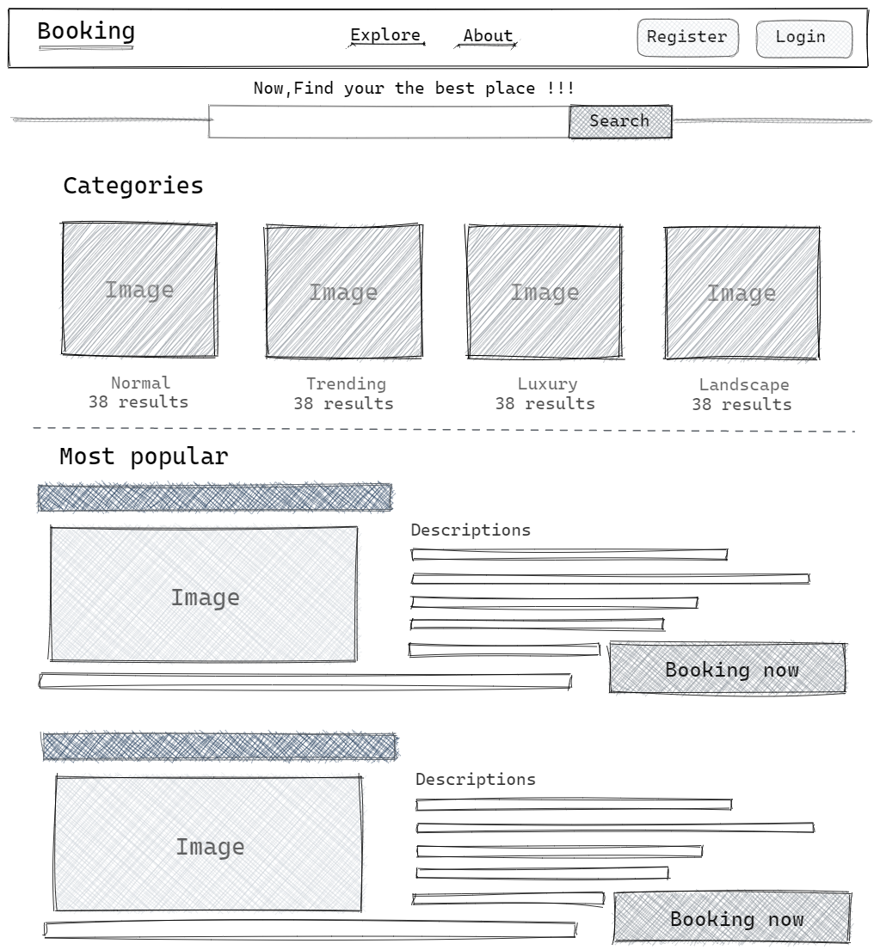

**Hình 2.1.2/ Màn hình chính (HomePage)**

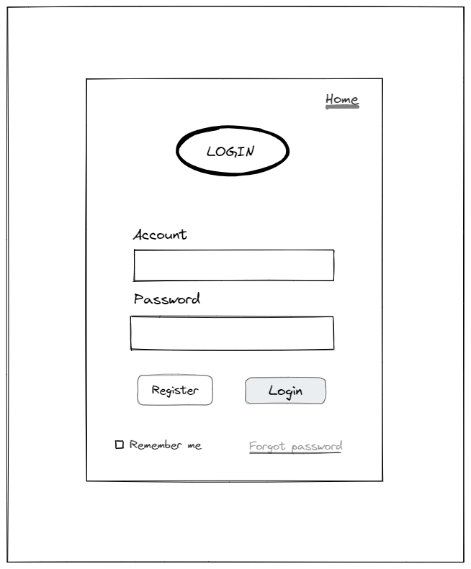

**Hình 2.1.3/ Màn hình đăng nhập**

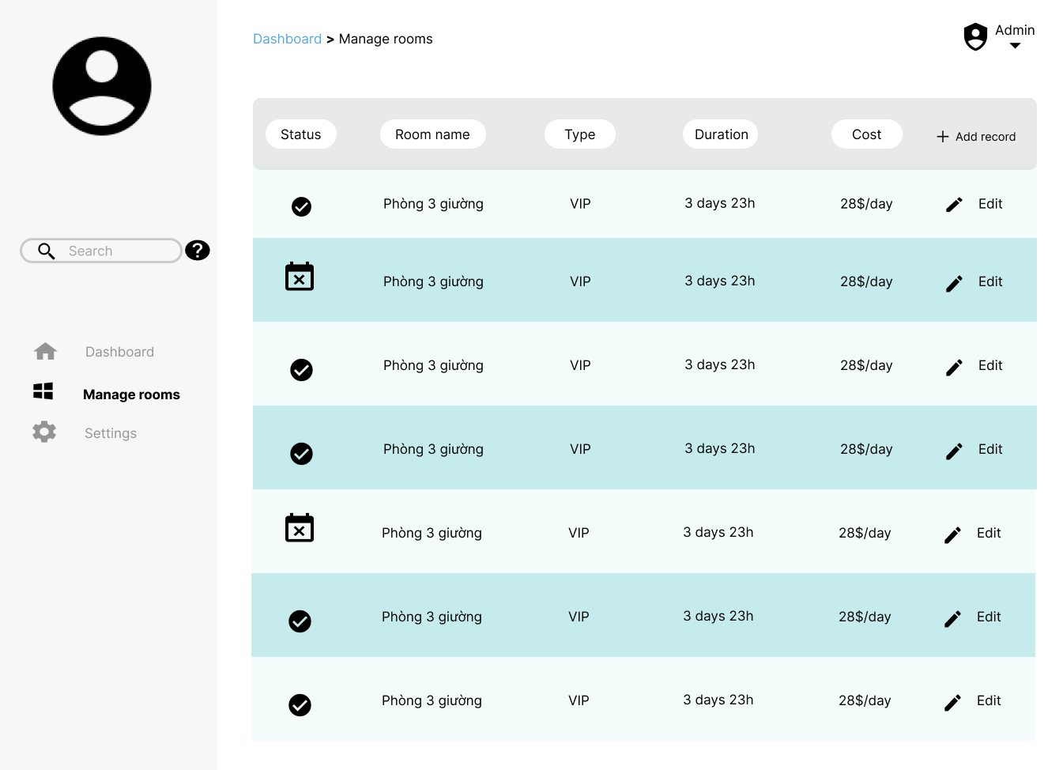

**Hình 2.1.4/ Màn hình quản lý thông tin phòng của Admin**

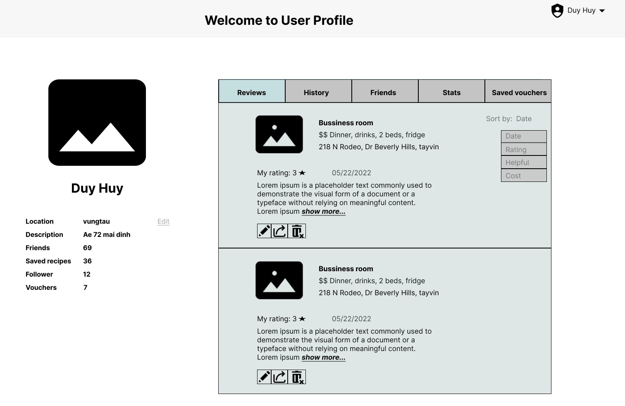

## **Hình 2.1.5/ Màn hình quản lý thông tin của User**

# 2.2/ Data flow diagram

## 2.2.1/ Màn hình đăng ký tài khoản

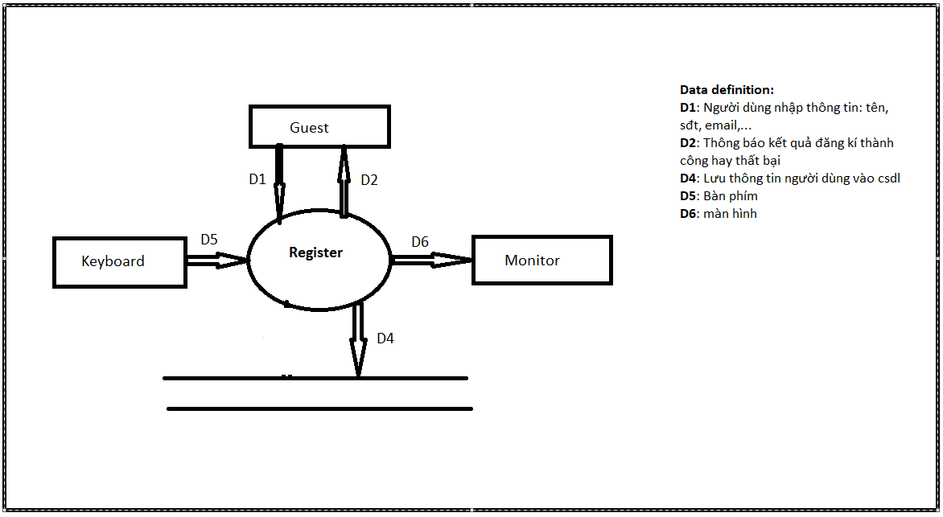

## 2.2.2/ Màn hình đăng nhập

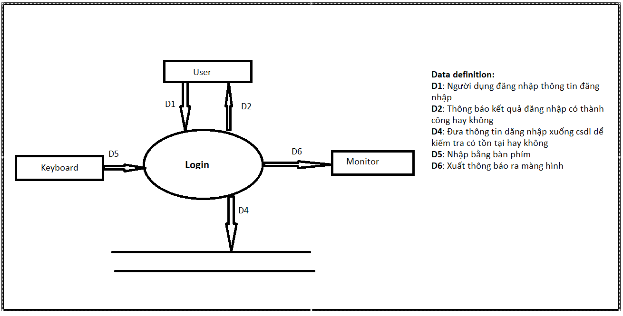

## 2.2.3/ Màn hình thông tin khách hàng

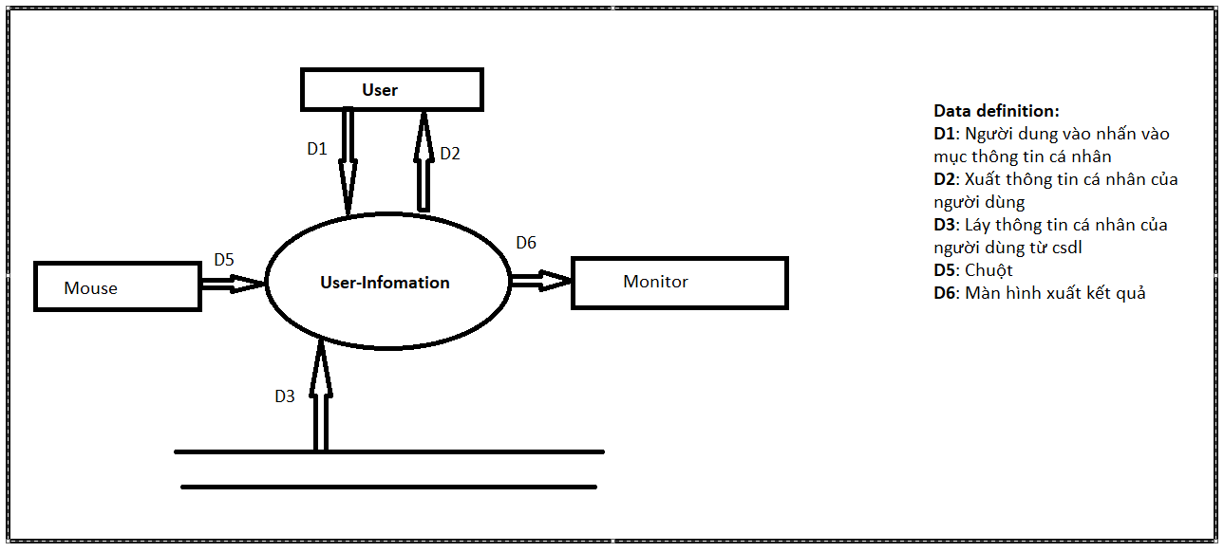

## 2.2.4/ Màn hình quản lý thông tin phòng

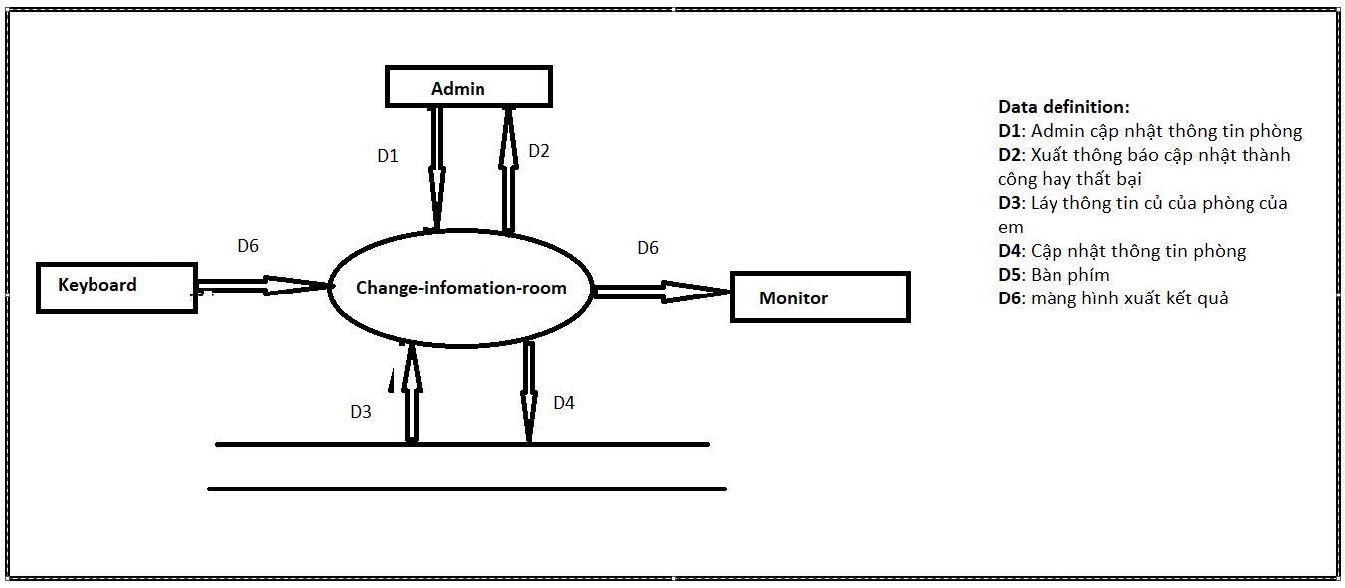

## 2.2.5/ Màn hình đặt phòng

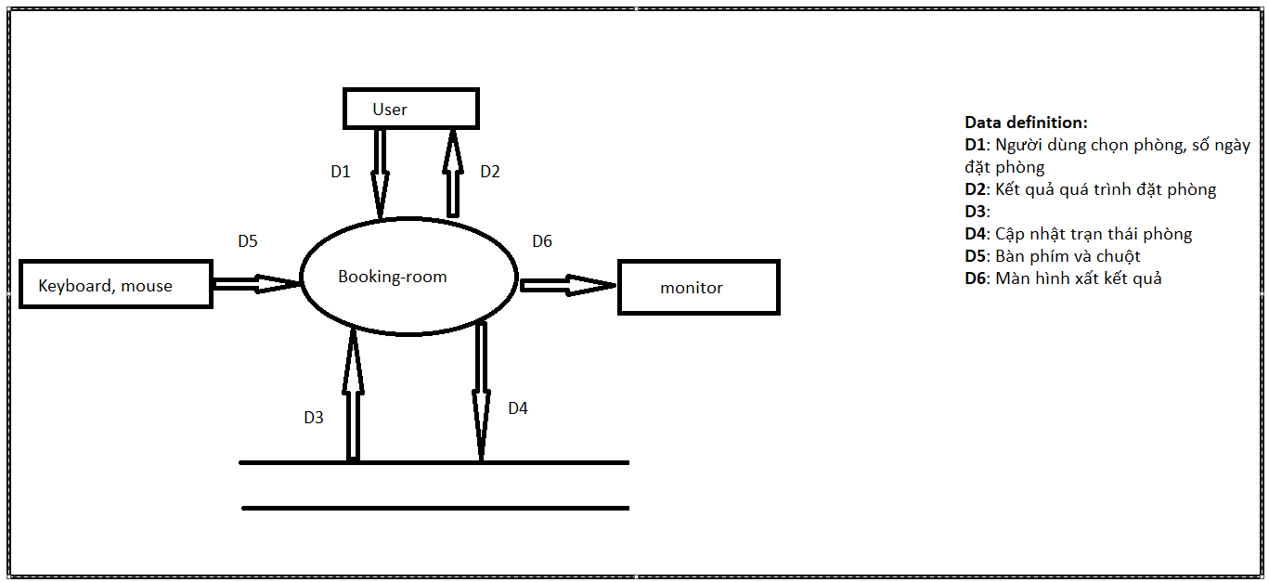

# 2.3/ Data modeling

## 2.3.1/ Class-Responsibility-Collaboration (CRC) Modeling

**Bảng 2.3.1.1: Các candidate class**

| **Class** | **Attribute** | **Operation** |
| --- | --- | --- |
| Room | status, RoomID, quality, numberOfPeople, roomSpecifications, price, dateAvailable | Change status, change room info, sort rooms based on status |
| Customer | customerID, firstName, lastName, sex, address, age, phoneNumber, email, IDcard | Sign up, login, logout, edit info, change password, check in, check out, pay, view their own bill |
| Manager | managerID, firstName, lastName, sex, address, age, phoneNumber, email, IDcard | Sign up, login, logout, edit info,change password, change room info, change room status, view all bills, view business report, |
| Bill | billID, price, RoomID, RoomInfo, customerID, customerName, dateCreated | Print, view by customer/manager, update |
| BusinessReport | date, bill, managerID, | Compare revenue between months/quarters, visualize |

**Bảng 2.3.1.1: Các candidate table**

| **Class** | **Attribute** | **Relationship** | **Target Table** |
| --- | --- | --- | --- |
| Room | status, RoomID, quality, numberOfPeople, roomSpecifications, price, dateAvailable | Booked by | Customer |
| Customer | customerID, firstName, lastName, sex, address, age, phoneNumber, email, IDcard | Book | Room |
| Manager | managerID, firstName, lastName, sex, address, age, phoneNumber, email, IDcard | Print | Bill |
| Bill | billID, price, RoomID, RoomInfo, customerID, customerName, dateCreated | Printed by | Manager |
| BusinessReport | date, bill, managerID, | Reported by | Manager |

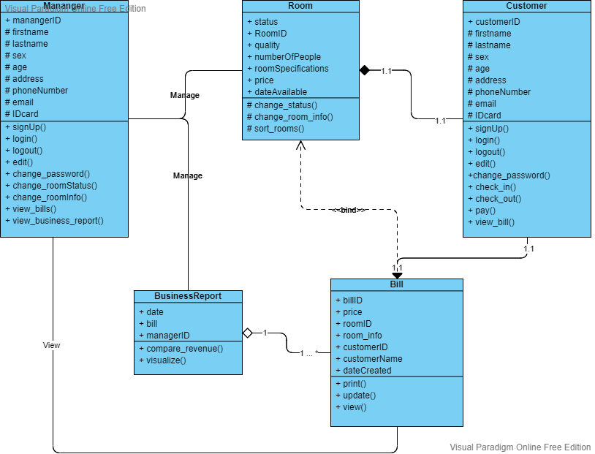

**Hình 2.3.1.1: Phiên bản first-cut class diagram**

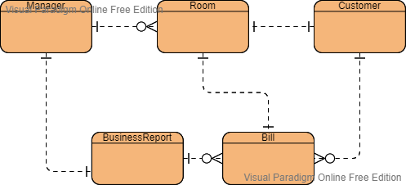

**Hình 2.3.1.2: Phiên bản first-cut ERD**

## 2.3.2/ Conceptual ERD

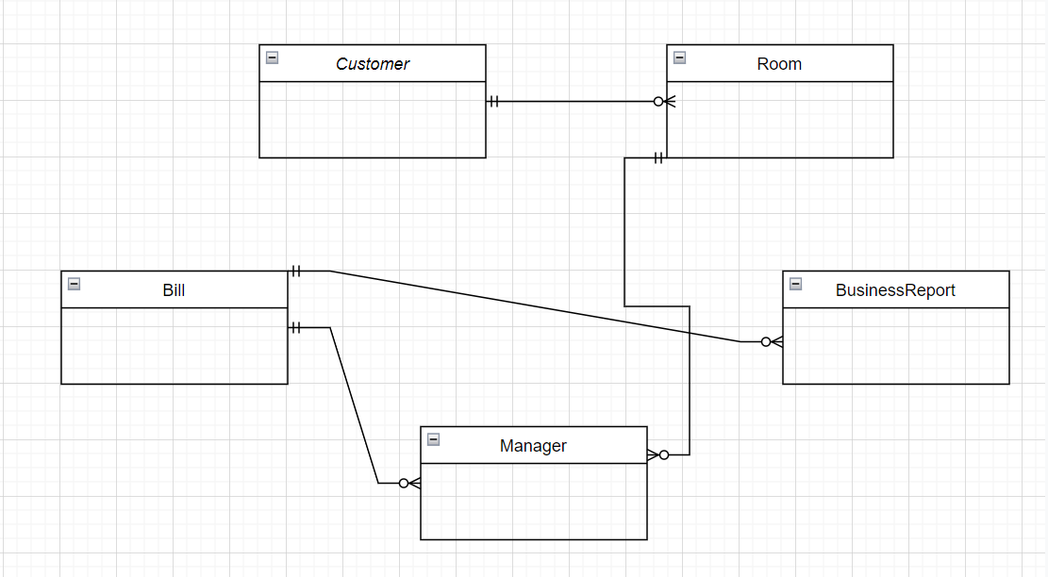

## 2.3.3/ Logical ERD

## 

# 2.4/ Architectural Analysis

## 2.4.1/ Analysis Architecture

### 2.4.1.1/ High Level Abstract Architecture - Level 0

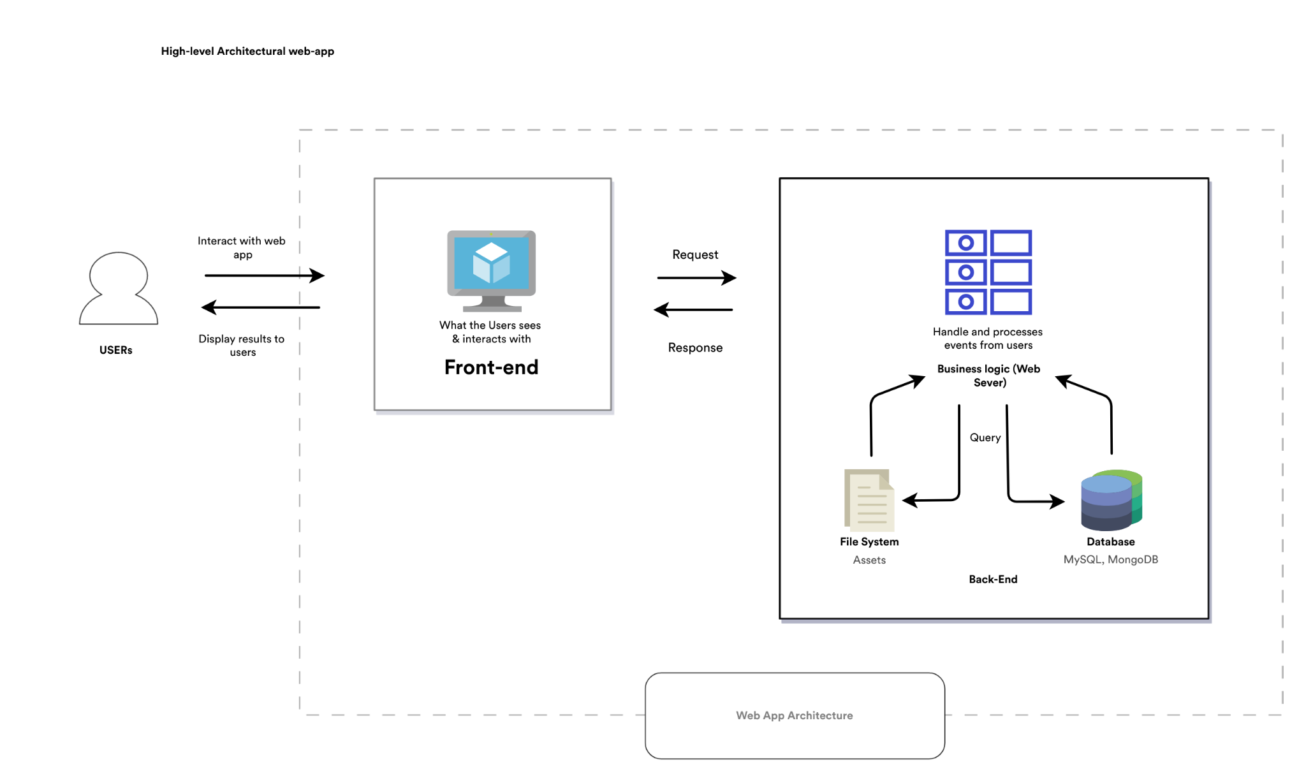

### 2.4.1.2/ High Level Abstract Architecture - Level 1

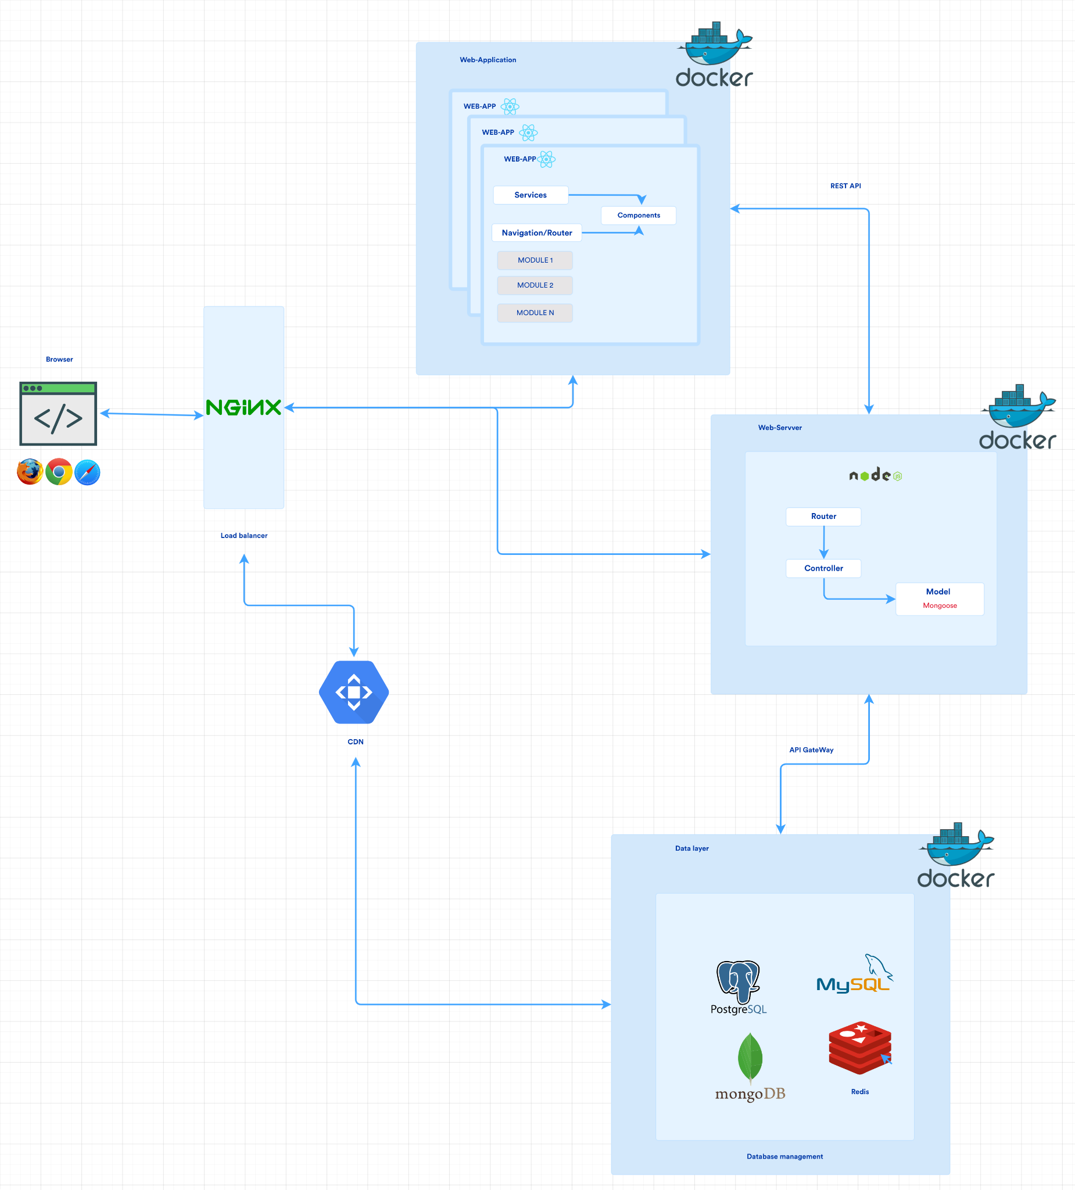

## 2.4.2/ Analysis Package

### 2.4.2.1/ High Level Abstract Analysis Package - Level 0

### 

**Hình 2.4.2.1: Analysis package cho các sub system**

### 2.4.2.2/ High Level Abstract Analysis Package - Level 1

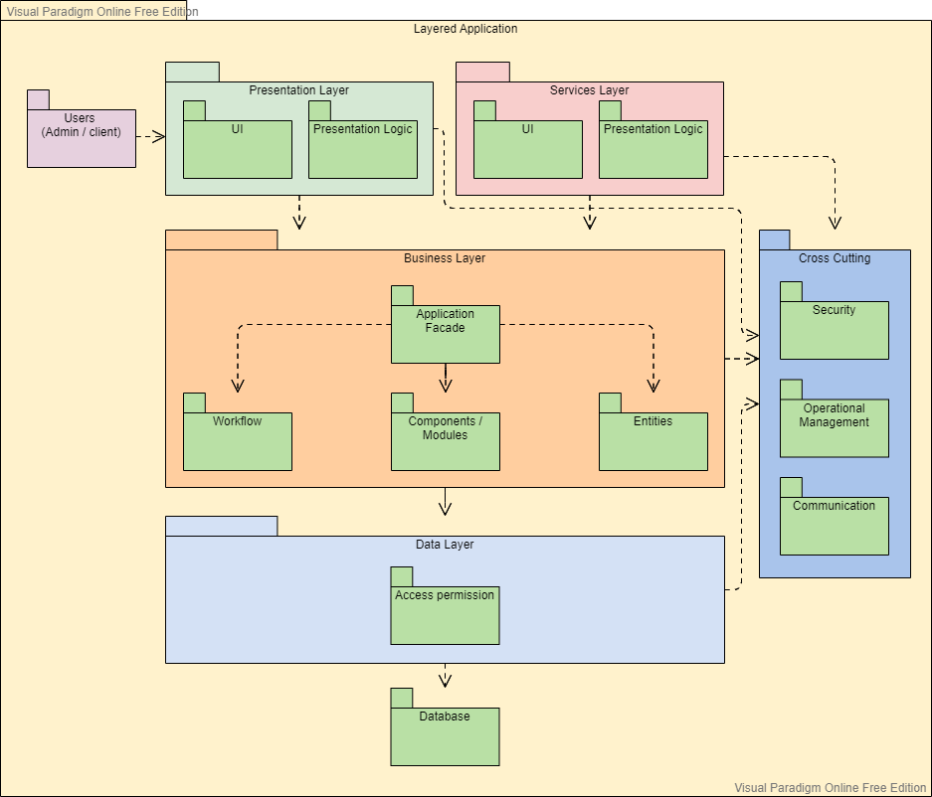

**Hình 2.4.2.2: Package Diagram - Layerd Application**

# 2.5/ VOPC Analysis

#### 

## 2.5.1/ Analysis Class for Login Use Case

### 2.5.1.1/ Sequence Diagram for Login

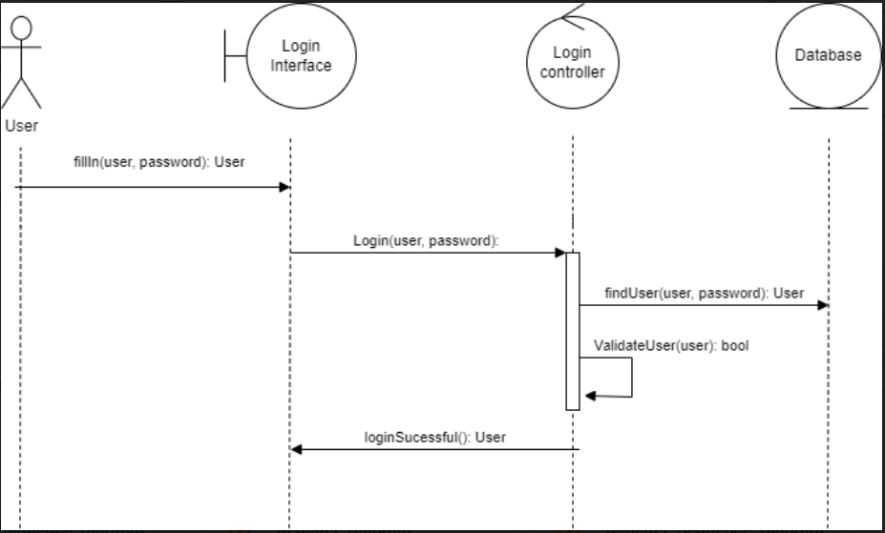

### 2.5.1.2/ Class Diagram for Login

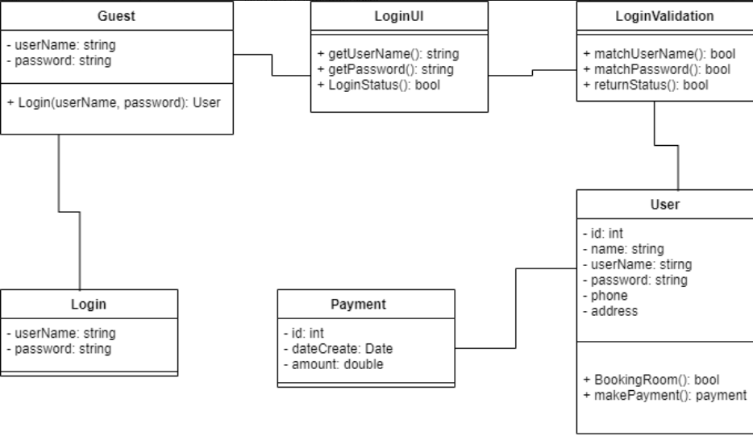

### 2.5.1.3/ Package Diagram for Login

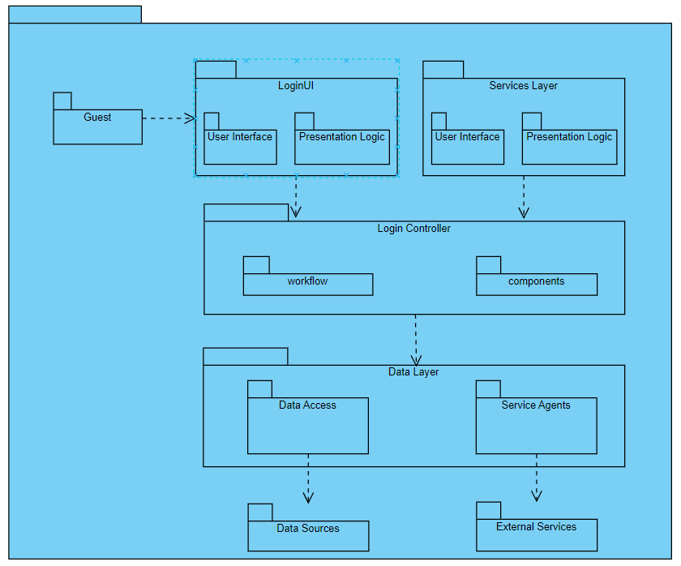

* Register sequence diagram:

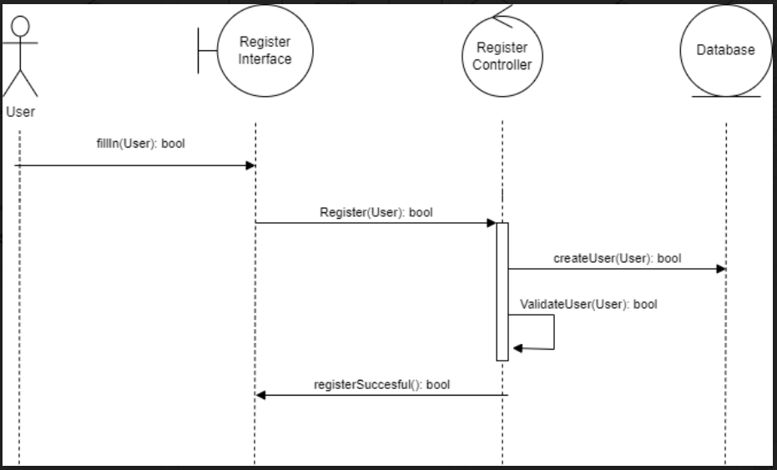

* Register class Diagram

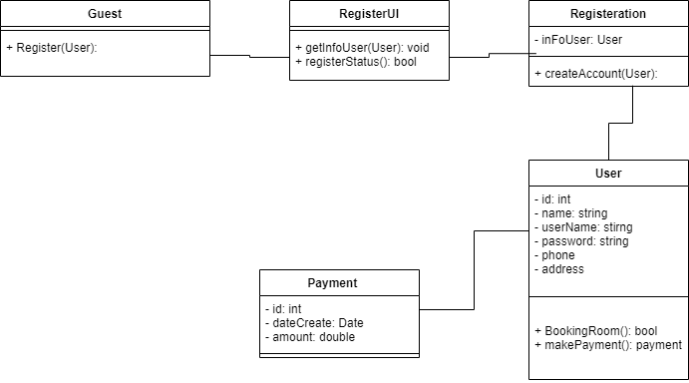

* ViewRoom sequence diagram

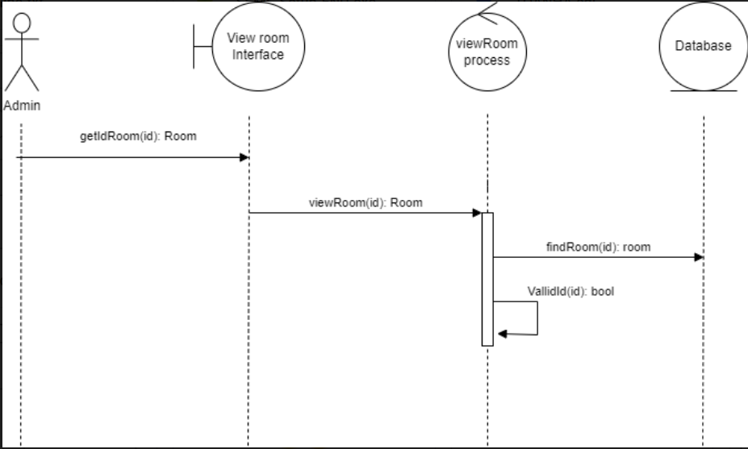

* ViewRoom class diagram

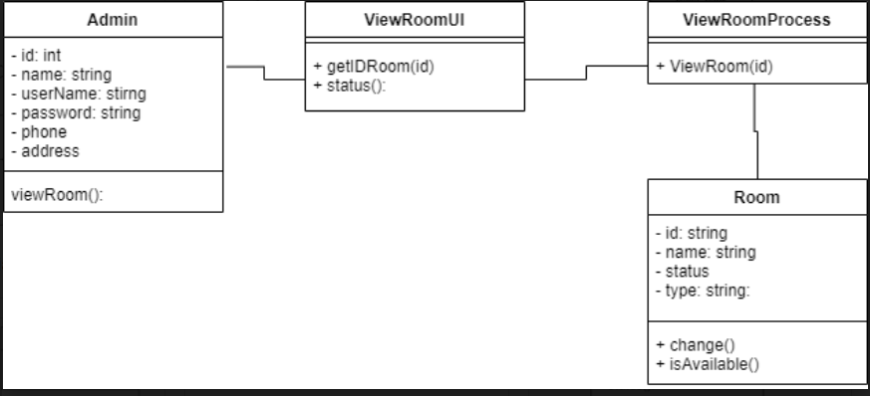

## 2.5.2/ Sequence diagram for Generating report use case

### 2.5.2.1/ Sequence Diagram for Generating report

## 

### 2.5.2.2/ Class Diagram for Generating report

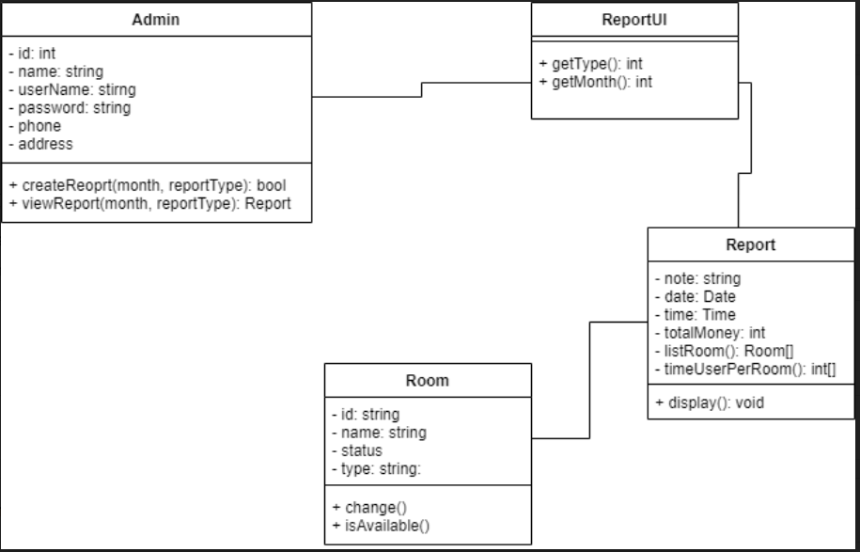

### 2.5.2.3/ Package Diagram for Generating report

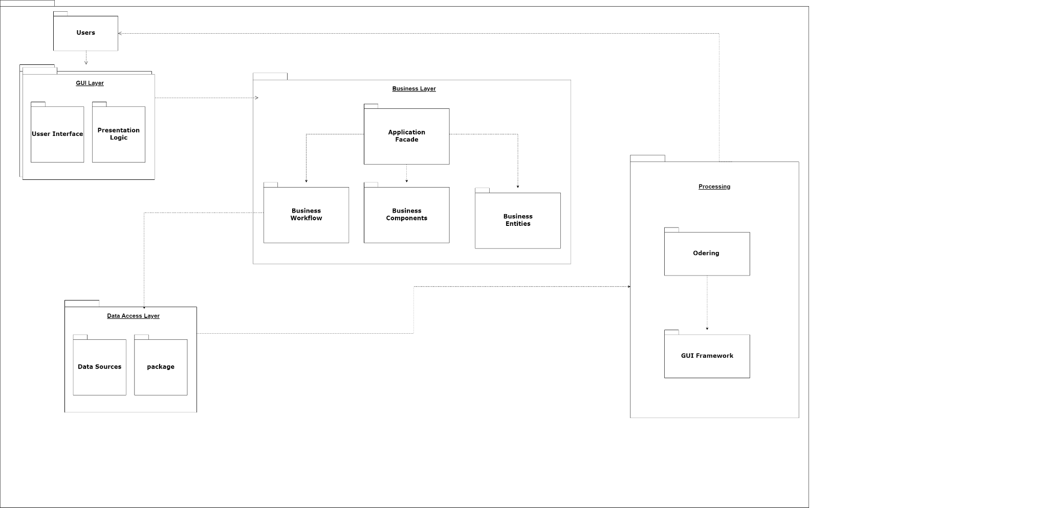

# 2.6/ 4 + 1 Architectural View Modeling in Analysis Level

## 2.6.1/ Process / Behavior view

### 2.6.1.1/ Sequence Diagram

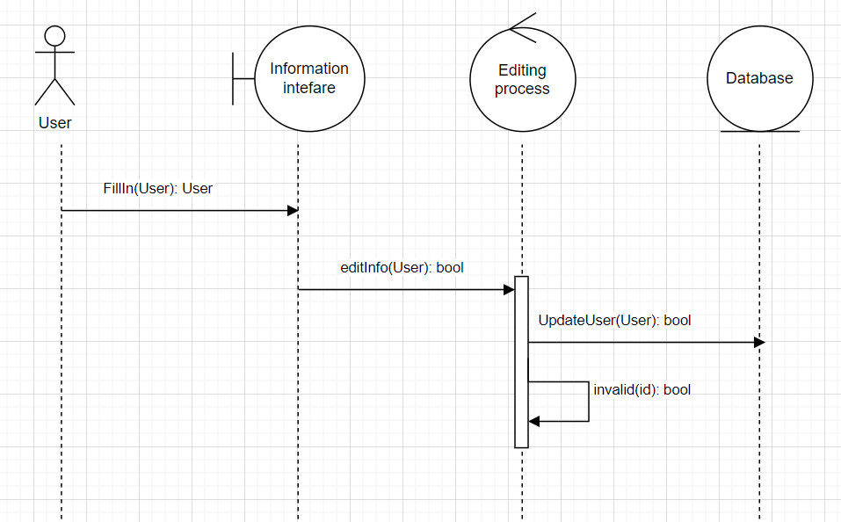

**Hình 2.6.1/ Sequence diagram thay đổi thông tin User**

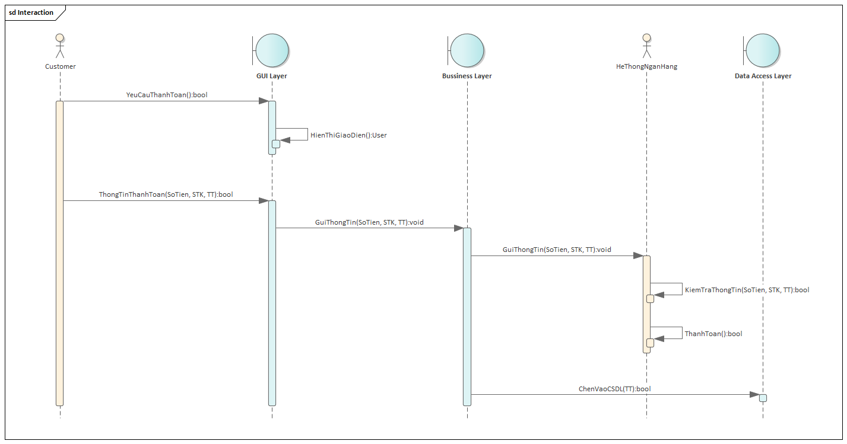

**Hình 2.6.2/ Sequence diagram thanh toán (payment)**



**Hình 2.6.3/ Sequence diagram đăng ký tài khoản (Register)**



**Hình 2.6.4/ Sequence diagram xem thông tin phòng**

## 

**Hình 2.6.5/ Sequence diagram tạo báo cáo**

## 2.6.2/ Implementation / Developer view

### 2.6.2.1/ Package Diagram

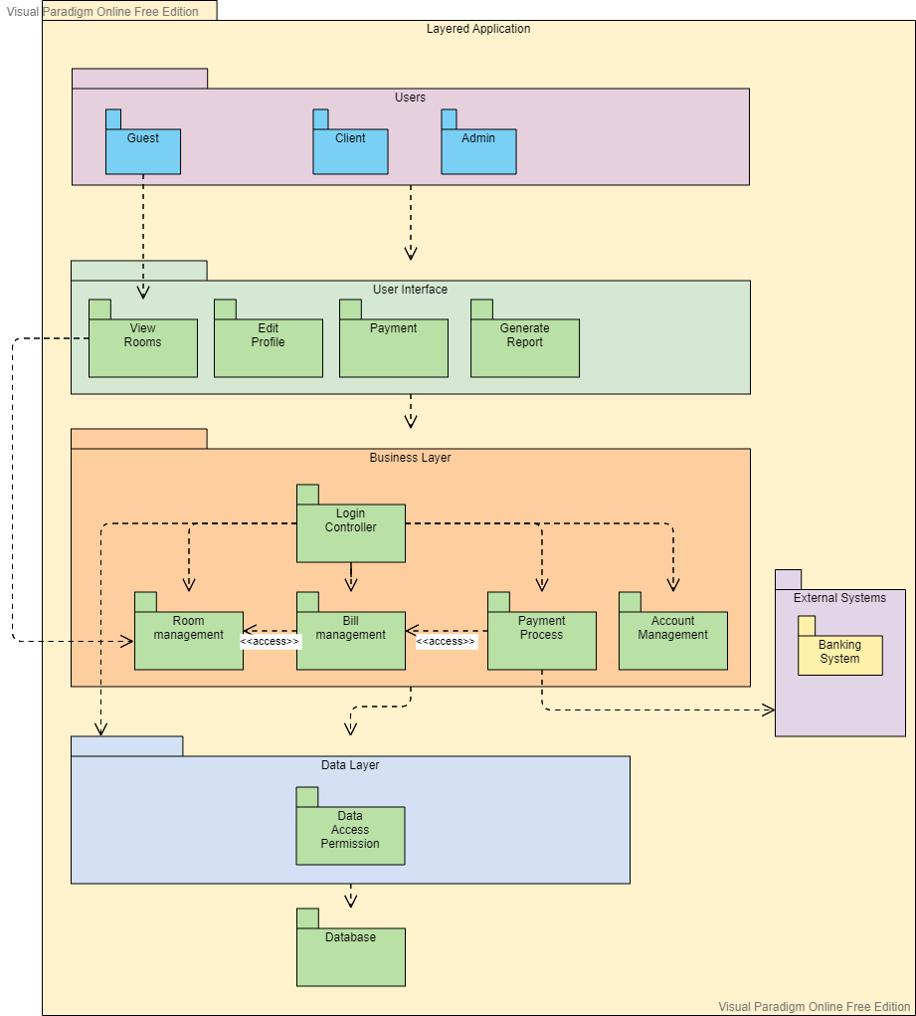

**Hình 2.6.2.1: High Level Analysis Package - Level 1 (for system)**

## 2.6.3/ Logical/ Structural view

### 2.6.3.1/ Class Diagram



**2.6.3a) Package diagram cho Login**



**2.6.3b) Package diagram cho Generating report**

## 2.6.4/ Deployment / Physical view

### 2.6.4.1/ Deployment Diagram

